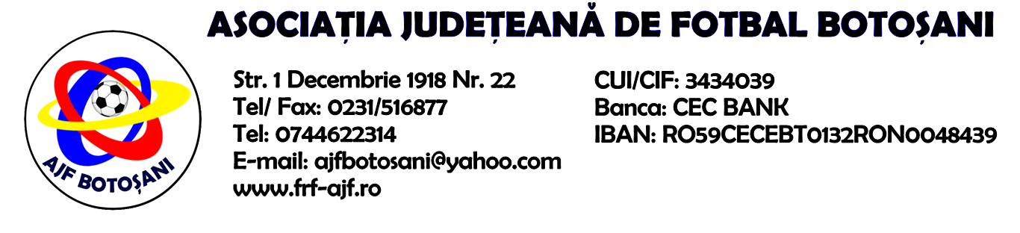

H O T A R A R E A
Nr. 165 din 29.10.2024

Comisia de Disciplina din cadrul Asociatiei Judetene de Fotbal Botosani intrunita la data de mai sus, in urma deliberarii a luat urmatoarele masuri:

1.Dupa jocul AS 2000 Bucecea & CS Partizanul Tudora jucatorul Tapu Robert Daniel (AS 2000 Bucecea) se sanctioneaza cu suspendare de 1(una) etapa si aplicarea unei penalitati sportive in cuantum de 30 lei conform art.63,alin.1,lit.e si art.63 alin.2.1,coroborat cu art. 44.63.2.1 din Regulamentul Disciplinar.
2.Dupa jocul ACS Sportul Flamanzi & ACS Unirea Curtesti jucatorul Podariu Andrei (ACS Sportul Flamanzi) se sanctioneaza cu suspendare de 2 (doua) etape si aplicarea unei penalitati sportive in cuantum de 75 lei conform art.63,alin.1,lit.b si art.63, alin.2.4.a, coroborat cu art. 47.63.2.4.a din Regulamentul Disciplinar.
3.Dupa jocul ACS Sportul Flamanzi & ACS Unirea Curtesti jucatorul Arapasu Adelin (ACS Unirea Curtesti) se sanctioneaza cu suspendare de 2 (doua) etape si aplicarea unei penalitati sportive in cuantum de 75 lei conform art.63,alin.1,lit.b si art.63, alin.2.4.a, coroborat cu art. 47.63.2.4.a din Regulamentul Disciplinar.
4.Dupa jocul ACS Epureni & ACS Inter Dorohoi jucatorul Padurariu Sergiu Andrei (ACS Inter Dorohoi) se sanctioneaza cu suspendare de 3 (trei) etape si aplicarea unei penalitati sportive in cuantum de 75 lei conform art.63,alin.1,lit.f si art.63, alin.2.2, coroborat cu art. 45.63.2.2. din Regulamentul Disciplinar.
5.Dupa jocul AS 2000 Bucecea & CS Partizanul Tudora echipa AS 2000 Bucecea se sanctioneaza cu pierderea jocului prin forfait( 0-3) conform art.16,alin.10 din ROAF si art.83 alin.5 din Regulamentul Disciplinar FRF.

Masurile luate pot fi atacate cu apel in termen de 5 zile de la publicarea lor pe site-ul www.frf-ajf.ro/botosani conf.art.117, pct.5 din Regulamentul Disciplinar.

Comisia de Disciplina

